Logowanie na konto Magazynier

1. W przeglądarkę wpisujemy adres: [http://blue-bart.com/projekt/](http://l.facebook.com/l.php?u=http%3A%2F%2Fblue-bart.com%2Fprojekt%2F&h=sAQFSW5JP)
2. Pojawia się okno logowania.

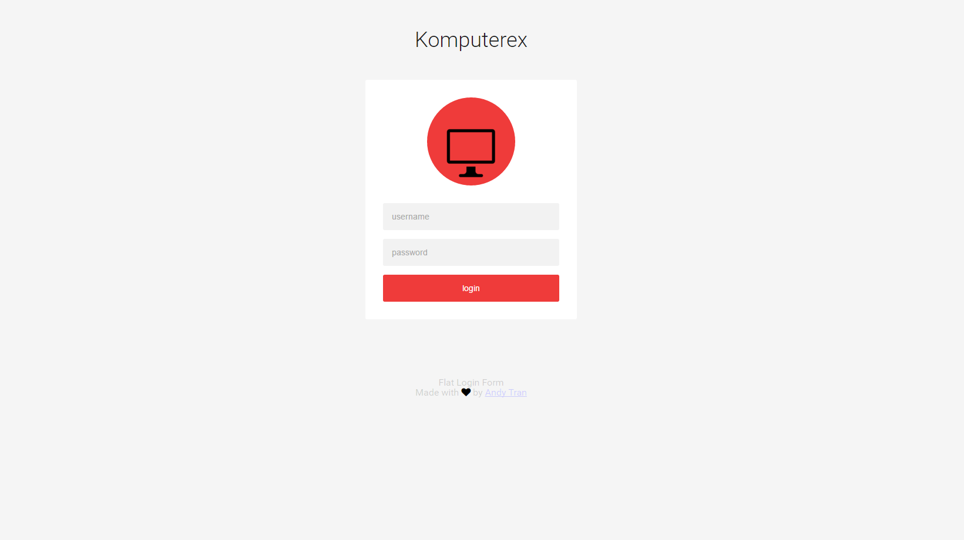

1. Podajemy login i przypisane do niego hasło

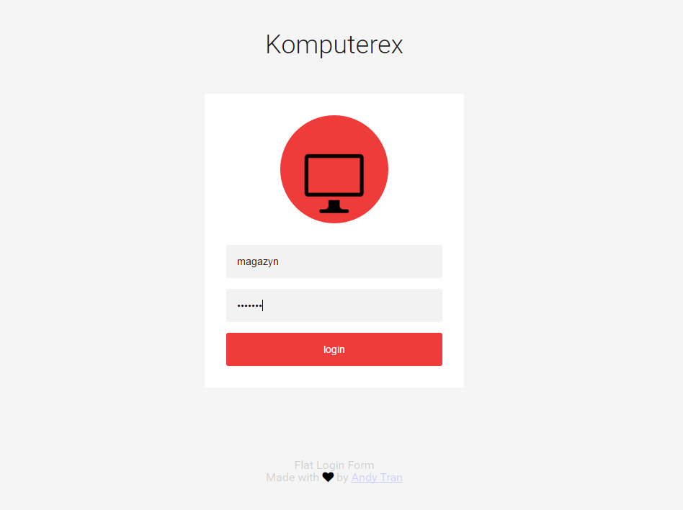

1. Logujemy się na konto

